Муниципальное автономное дошкольное образовательное учреждение детский сад № 26 г. Ивделя

Проект (краткосрочный)
«Моя семья - моя родословная» (средняя группа)

Воспитатель 1 КК Чеклецова Т.В.

г. Ивдель
2017 год
Цель проекта: Формирование понятия «семья» и повышение семейных ценностей в становление личности ребёнка.
Задачи проекта:
- Формировать представление о семье.
- Формировать гендерную принадлежность воспитанника с учётом возрастных изменений.
- Формировать представления о родственных отношениях между «близкими ребёнку членами семьи (папа, мама, сестра, брат).
- Обогащать детско-родительские отношения опытом совместной творческой деятельности.
Ожидаемый результат:
- Владеть понятием «семья».
- Иметь представление о родственных отношениях.
- Знать информацию о своей семье, профессии родителей.
- Уметь совместно с родителями составлять родословную семьи.
- Определять свою гендерную принадлежность.

Проблема:
- Недостаток знаний у дошкольников о своей семье.
- Утрата функции семьи передачи детям значимых семейных и жизненных ценностей.
- Разобщённость между семьёй и детским садом.
Участники проекта: воспитанники, педагоги, родители группы, специалисты.
Реализация проекта: ноябрь 2017 г.
Вид проекта: творческий, групповой, краткосрочный.
Актуальность проблемы:
Семья – это первый социальный институт, с которым ребёнок встречается в жизни, частью которого является. Семья занимает центральное место в воспитании ребёнка, играет огромную роль в формировании мировоззрения, нравственных норм поведения, чувств, социально – нравственного облика и позиции малыша. В семье воспитание должно строится на любви, опыте, традициях, личном примере из детства родных и близких. И какую бы сторону развития ребенка мы не рассматривали, всегда окажется, что само по себе переоценить невозможно. Семья во все времена оказывала огромное влияние

Реализация проекта: «Я и моя семья».
Подготовительный этап (вхождение в тему):
- опрос детей на тему « Что я знаю о семье?».
- определение темы, целей, задач, содержание проекта, прогнозирование
результата.
- поисковая работа по подбору иллюстрированного материала по теме «Семья».
- подбор литературных произведений, пословиц, стихотворений, поговорок о
семье.
- обсуждение с родителями проекта, выяснение возможностей, средств,
необходимых для реализации проекта, определение содержания деятельности
всех участников проекта.
Основной этап: продуктивный (совместная деятельность с детьми):
Познавательная деятельность:
- Дидактические игры «Кто у нас какой?» (рассматривание себя в зеркало), «Разложи по порядку» (фигурки человека, с учетом возрастных особенностей), «Собери портрет из деталей», «Составь семью из фигурок», «Радость или огорчение?» (родителям, от поступков детей);
- Просмотр презентации «Моя семья». Рассматривание фотографий членов семьи, альбома «Профессии наших родителей». Рассматривание репродукции картины «Моя семья».
- Решение проблемной ситуации: « Что я буду делать если мама заболеет, или папа уедет в командировку…?»
- Познавательное занятие «Семейная фотография».
Художественно – продуктивная деятельность
- Создание портретов своих родителей (подрисовать глаза, волосы нужного цвета).
- Создание постройки « Построим красивый дом» - учить детей сооружать постройки по собственному замыслу.
Развитие речи:
Чтение художественной литературы: «Сестрица Алёнушка и братец Иванушка», «Гуси лебеди», Д. Габбе «Моя семья», Н. Артюхова « Трудный вечер», разъяснение пословиц. Рассказы детей о своей семье. Рассказ педагога из личного опыты на тему «Моя семья». Чтение стихотворений о семье.
Игровая деятельность: сюжетно - ролевые, строительные игры.
Сотрудничество с семьей:
Выставка: «Генеалогическое древо моей семьи», создание группового альбома: «Профессии наших родителей». Участие в подготовке музыкального праздника: «Осень, осень - в гости просим».
Взаимодействие со специалистами:
Музыкальный праздник: « День матери».
Анкета: «Давайте познакомимся».
Заключительный этап:
Презентация детьми « Генеалогического древа своей семьи».
Отчет о реализации краткосрочного проекта «Моя семья»
Начали мы свою работу с опроса детей по теме « Что я знаю о своей семье?» и выяснили, что многие дети путают своих родных и двоюродных братьев и сестер; называют просто знакомых, приписывая их к членам своей семьи. На вопрос, где работают родители? Отвечают: зарабатывают деньги.
Не видя себя с учетом возрастных изменений (младенец, ребенок, подросток, взрослый человек, пожилой человек). Результаты опроса помог определить на цели, задачи и содержание проекта, спрогнозировать результат. Затем провели анкетирование среди родителей и составили социальный паспорт на каждого ребенка; обсудили с родителями проект и определили содержание деятельность и возможности родителей.
Вся дальнейшая работа была направлена на обогащение знаний детей о себе и о семье. Чтобы сформировать представление о гендерной принадлежности, в утренние часы, перед обедом проводили интересную игру «Кто у нас какой?». Дети рассматривали себя в зеркало и описывали свой внешний вид, это помогло увидеть сходство и различие между собой. Игра в игру «Разложи по порядку», дети смогли понять и увидеть наглядно рост и развитие человека с учетом возрастных изменений. Для некоторых стало открытием, неожиданностью тем, что они раньше были младенцами, а будущем станут бабушками и дедушками. Очень понравилось собирать портрет из деталей, дети легко справились с заданием, это помогло им нарисовать портрет родителей по готовому шаблону. Так как наши дети не могут рисовать лицо человека, мы дали им готовые трафареты лица взрослого человека с разными прическами. Детям осталось дорисовать цвет глаз, длину и цвет волос, которые были бы, как у их родителей. Мы даже предложили, подобрать пуговицы по цвету глаз и приклеить их, это очень заинтересовало детей, восхитило родителей и помогло узнать лучше своих близких.
Когда дети получили больше знаний о своем внешнем виде и родителей, мы перешли к изучению ближайшего окружения воспитанников. После ряда бесед, рассказов детей и педагогов из личного опыта, у детей стала складываться правильная картина их ближайшего окружения, их семьи. Посторонние люди отсеялись. Помогла им игра «Составь семью из фигурок», в ней наглядно сразу стало видно из скольких человек у кого состоит семья, у кого семья большая, у кого поменьше. Упорядочили полученные знания через просмотр презентации «Семья» и познавательного занятия «Семейная фотография».
Еще раньше, работая по теме недели «Профессии» мы начали создавать альбом. « Все работы хороши» о профессиях родителей нашей группы. Продолжив создавать этот альбом, мы постарались воспитанников у детей уважение к труду членов семьи.
Обсуждая с детьми проблемную ситуацию «Что я буду делать если мама заболеет или папа уедет в командировку…?», играя в игру «Радость или огорчение?». Мы старались подвести к тому, что нужно заботиться и помогать своим близким членам семьи, любить их. Помогло нам в этом и разъяснение пословицы детям «Когда семья вместе – сердце на месте» и беседа « Как мы помогаем своим близким?».
Давая детям новые знания о своей семье, о своем ближайшем окружении, мы не могли не затронуть тему безопасность ребенка. Через игру «Свой, чужой, знакомый» мы постарались дать первоначальные данные детям о том, как нужно себя вести с незнакомыми людьми на улице, если ты находишься без присмотра взрослых. По этой теме еще предстоит работа в дальнейшем.
Получив новые знания о себе, о своем ближайшем окружении, о взаимоотношениях в семье, дети стали отражать в своих сюжетно-ролевых играх, режиссерских, строительных, сюжет игр заметно обогатился, расширился.
Все это время мы работали в тесном контакте с родителями. Большую помощь в формировании у детей представлений о семье, о взаимоотношениях близких людей оказывает нам библиотека, собранная с помощью родителей. Мы разработали тематические консультации и памятки для родителей. Совместно с родителями организовали с родителями конкурс – выставку фотографий « Я и моя семья», подготовили и провели музыкальный праздник «Осень, осень – в гости просим». Для формирования у детей и родителей интереса к родословной, дети создали «генеалогическое древо» семьи. Не все родители, принесли фотографии к сожалению. Но мы вышли из положения, дети нарисовали сами портреты своих родителей. И мы педагоги подготовили заключительную презентацию по проекту.
На этом реализация нашего проекта закончилась. Нам удалось реализовать поставленные цели, задачи, решить проблему разобщенности между семьей и детским садом, наладить функцию передачи семьей детям значимых семейных и жизненных семейных ценностей.

Создание портретов своих родителей.

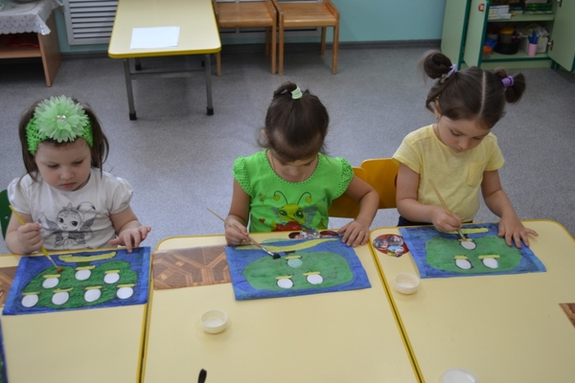

Презентация детьми « Генеалогического древа своей семьи».

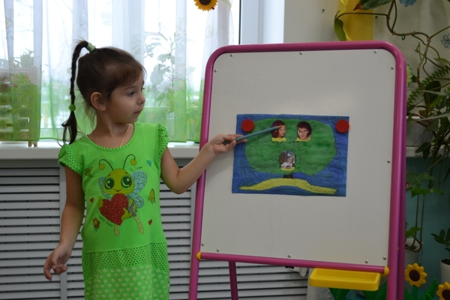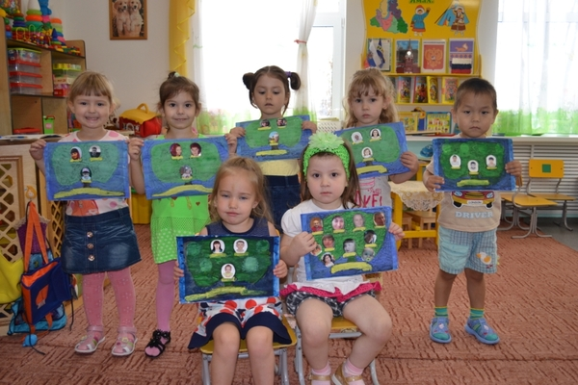

Выставка: «Генеалогическое древо моей семьи».

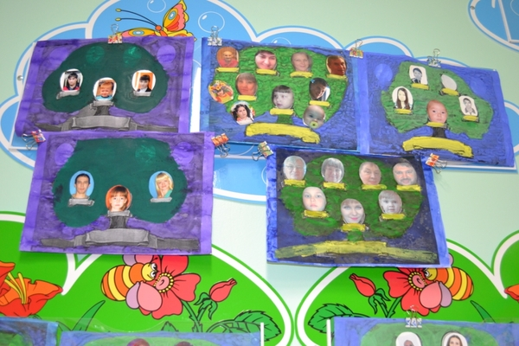

Анкета для родителей "Давайте познакомимся"

1. Ф. И. О. ребенка ______________________________________________________
2. Дата рождения _______________________________________________________
3. Домашний адрес, телефон ______________________________________________
4. Состав семьи __________________ Какой ребенок по счету в семье? __________
5. Мать
Ф. И. О., год рождения ____________________________________________________
Образование, специальность _______________________________________________
Место работы, телефон, рабочий телефон _____________________________________
________________________________________________________________________
6. Отец
Ф. И. О., год рождения _____________________________________________________
Образование, специальность ________________________________________________
Место работы, телефон, рабочий телефон ____________________________________ _________________________________________________________________________
7. С кем проживает ребенок ________________________________________________
_________________________________________________________________________
8. Члены семьи, не живущие с ребенком, но принимающие активное участие в его воспитании _____________________________________________________________________
9. Другие дети в семье (их возраст, взаимоотношения ребенка с ними) ____________
_________________________________________________________________________
10. Как вы называете своего ребенка (его любимое имя) ________________________
11. К кому из членов семьи ребенок больше привязан __________________________
12. Часто ли ребенок болеет (причина), какие заболевания, травмы перенёс ________
_________________________________________________________________________
13. Основные виды игр и занятий дома ______________________________________
_________________________________________________________________________
14. Легко ли рассмешить ребенка ___________________________________________
15. Какие игрушки любит, кто их убирает ____________________________________
16. Любимая пища ________________________________________________________
17. Нелюбимая пища ______________________________________________________
18. Есть ли у ребёнка аллергия (на что)_______________________________________
19. Как ребенок просыпается утром: (нужное подчеркнуть)
а) активен, в хорошем настроении б) с капризами
20. Часто ли в вашем доме бывают гости (редко, один раз в неделю, один раз в месяц) __________________________________________________________________
21. Посещаете ли вы с ребенком какие-либо детские развлекательные учреждения _________________________________________________________________________
22. Как ребенок взаимодействует с детьми в игре (нужное подчеркнуть)
а) активен, лидер б) легко присоединяется к играющим в) испытывает трудности
23. Любимые занятия, интересы:
а) лепка, рисование, конструирование б) подвижные игры, физическая активность в) книги, познавательные игры г) другое _____________________
24. Часто ли капризничает ваш ребёнок?______________________________________
25. Что может вызвать гнев у ребёнка?________________________________________
26. Наказываете вы ребенка? Если да, то как? _________________________________
27. Какие меры поощрения вы применяете
_________________________________________________________________________
28. Кто занимается воспитанием ребёнка?__________________________________
29. Кто гуляет с ребёнком?__________________________________________________
30. Кто будет забирать ребёнка из детского сада?
_________________________________________________________________________
31. Жилищные условия: квартира, кирпичный дом, деревянный дом, съёмное жильё
32. Условия жизни ребенка (отдельная комната, уголок в общей комнате, отдельное спальное место, общая кровать с кем-то из детей и т. д.)
_________________________________________________________________________
Кто заполнял анкету?_____________________________________________________________
Дата заполнения_________________________________ Подпись_______________________

